Муниципальное бюджетное общеобразовательное учреждение
«Жердевская средняя общеобразовательная школ»
Тамбовской области

Занятие 4
по внеурочной деятельности
«Умники и умницы»
1 класс
Учитель: Кузичкина Наталия Ивановна, учитель начальных классов

2016 г.
Занятие 4 Фамилия Имя ______________________________________

Раскрась большие машины так, чтобы маленькая машина была между красной и синей, а зелёная была рядом с красной.
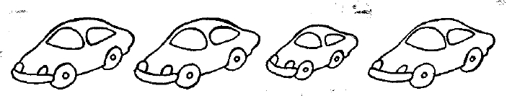

Раскрась маленькие флажки так, чтобы большой был между синим и жёлтым, а жёлтый был рядом с красным.
Фигуры одинаковой формы и одинаковой штриховкой соедини красной линией, фигуры разной формы, но с одинаковой штриховкой соедини синей линией.
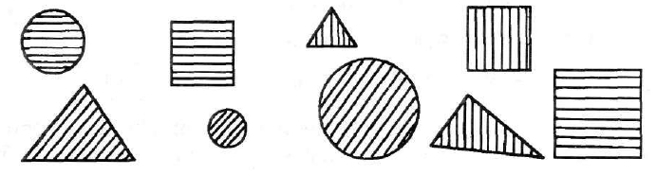

Нарисуй круг справ от квадрата, но слева от треугольника.

Прочитай слова, двигаясь по стрелкам, начиная от точки.
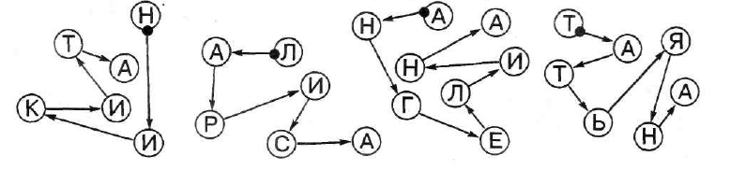

Пёс Трезор разорвал записку, которую мама оставила Стёпе. Восстанови записку и прочитай, что там написано.
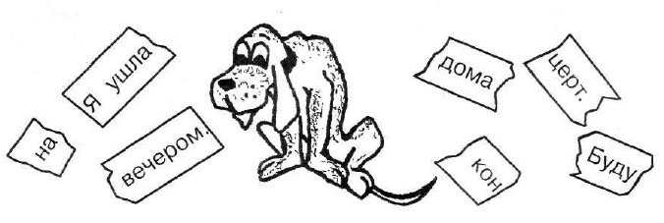

Выполни действия и напиши полученное слово.
ВО+РОК-К+БЕЙ=ВОРОБЕЙ
МЫ+ЛОВ-В=
КРО-РО+ОМ+ПОТ=
БА+РОК-ОК+А+БАН=
СОМ-ОМ+НЕГ=
МОК-К+РОМ-М+З=
КОМ-М+Н+ФЕ+ТА=

У Маши и Тани по одной собачке: Жучка и Тобик. Какая собака у Тани, если у Маши – Жучка? Подпиши собакам их клички.
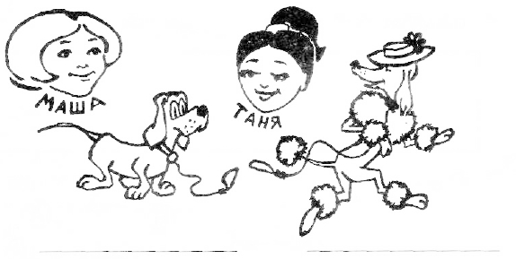

Графический диктант

Зачерпнуло ветра белое крыло,
И катать мальчишек в море унесло!

Литература: О. Холодова «Юным умникам и умницам». Методическое пособие – Москва: РОСТ книга, 2012 г.

ПРИЛОЖЕНИЕ
